质量流量控制器（质量流量计）工作原理

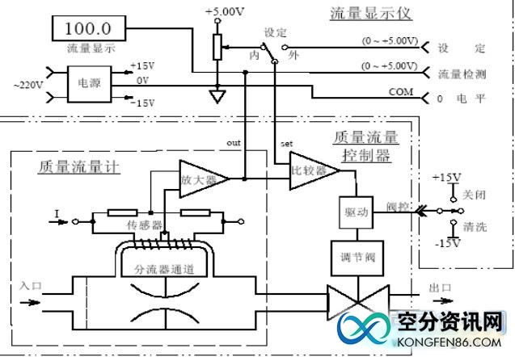
质量流量控制器由流量传感器，分流器通道，流量调节阀和放大控制电路等部件组成，质量流量计由流量传感器，分离器通道和放大控制电路等部件组成。气体流过质量流量控制器（质量流量计）时，一部分气体通过流量传感器。流量传感器采用毛细管传热温差量热法原理测量气体的质量流量(无需温度压力补偿)，将检测的流量信号送入电桥，电桥将流量信号转变成电信号，电信号经放大器放大为0～5V，放大后的流量检测电压与设定电压进行比较, 再将差值信号放大后去控制调节阀门，闭环控制流过通道的流量使之与设定的流量相等。分流器决定主通道的流量。与之配套的MT系列流量显示仪上设置有稳压电源, 3 位半数字电压表, 设定电位器, 外设、内设转换和三位阀控开关等。MFC与流量显示仪连接后的工作原理如图3 所示:

